Инструкция пользователя ЭБС IPRbooks

Регистрация удаленно
Для удаленной регистрации необходимо запросить по электронной почте общевузовские логин и пароль. Отправьте запрос в НТБ МГСУ на адрес library@mgsu.ru
Для того, чтобы пройти персональную регистрацию, Вам необходимо нажать кнопку «Вход» в правом верхнем углу страницы, затем ввести имя пользователя (логин) и пароль, предназначенные для регистрации пользователей (данные, полученные от библиотеки МГСУ):
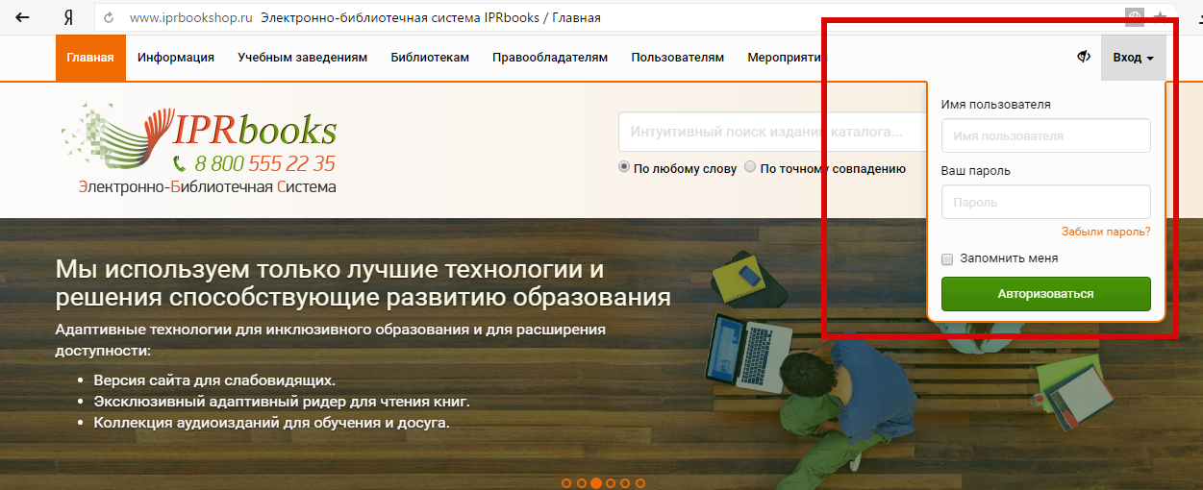
При авторизации в системе желательно копировать учетные данные, а не вводить их вручную.
Логин и пароль не должны содержать лишних символов и пробелов. При вводе данных вручную необходимо соблюдать регистр (большие и малые символы).
После авторизации под общим логином, Вы перейдете на страницу персональной регистрации. На странице регистрации необходимо выбрать тип участия в системе (студент, аспирант, преподаватель или другое), и заполнить предлагаемые в зависимости от выбранного типа участия в системе поля:
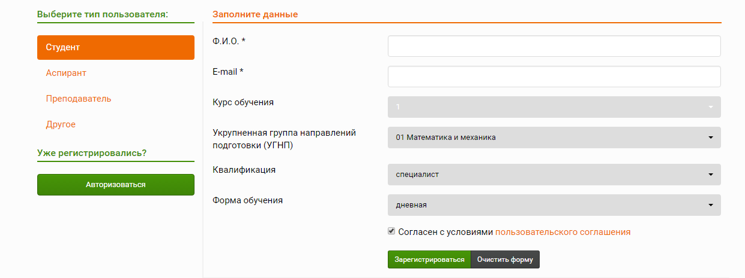
После нажатия кнопки «Зарегистрироваться» на экране будут выведены Ваши персональные логин (имя пользователя) и пароль, которые необходимо скопировать и сохранить в текстовом файле. Кроме того, эти же логин и пароль одновременно отправляются на адрес почты, указанный при регистрации.
Далее нажмите кнопку «Личный кабинет» в правом верхнем углу страницы, и в выпадающем меню выберите «Авторизоваться по логину и паролю».
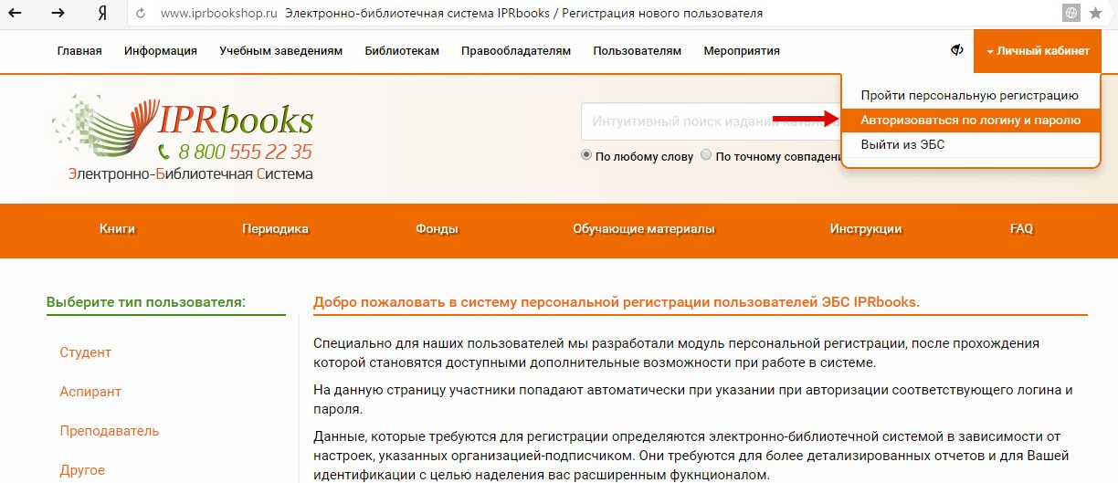
В открывшемся окне введите Ваши персональные логин (имя пользователя) и пароль и нажмите кнопку «Войти в систему». Теперь Вы находитесь в Вашем личном кабинете, и можете работать с литературой.
Под своим логином и паролем Вы сможете работать в течение всего срока подписки, оформленной вашей организацией.

Поиск
Интуитивный полнотекстовый поиск на сайте позволяет найти издания с учетом подсчета коэффициента релевантности поискового запроса (введенных слов в поисковую строку). Данный вид поиска предназначен для того, чтобы Вы могли получать результаты, полагаясь на свою интуицию. Если Вы не знаете точных данных книг или журналов, или просто хотите найти какие-либо информационные документы в системе, то этот вид поиска для Вас!
Интуитивный поиск предусматривает 4 варианта получения результата:
- Поиск по любому слову
- Поиск по точному совпадению искомой фразы
- Логический поиск - поиск с учетом дополнительных параметров
- Расширенный поиск - использование дополнительного функционала поиска по любому слову (если параметры известны)
Нужный режим поиска включается автоматически в зависимости от наличия того или иного спецсимвола в поисковой строке, присущих этому режиму. Ниже даны описания каждого из режимов и приведены примеры поисковых строк. При вводе запроса Вам будут предложены наиболее популярные запросы, начинающиеся с тех же символов, что вводите Вы, а в результатах поиска будут подсвечены искомые слова.
Рассмотрим первые два варианта.

Поиск по любому слову
Это самый понятный и простой метод поиска и наиболее часто используемый режим, в котором в результаты поиска включаются все документы, в которых встретилось хотя бы одно слово из строки поиска.
Режим «Любое слово» используется по умолчанию, если в поисковой строке Вы не использовали никаких специальных синтаксических конструкций, присущих другим поисковым режимам.
Данный вид поиска осуществляется по всем свойствам документа, добавленным в поисковый индекс (перечень полей, используемых при формировании индекса полнотекстового поиска описан ниже в настоящем документе). Чем больше слов из поисковой строки встретилось в проиндексированных полях документа и чем чаще они встречались в них, тем выше документ в результатах поиска (в этом и заключается понятие релевантности).
Приведем пример поисковой фразы:
Введите в поисковую строку следующий запрос «история медицины», после нажмите кнопку «Найти». Поисковый механизм работает за считанные милисекунды. На одну страницу результатов приводится 20 найденных документов (книг, журналов и других информационных ресурсов). После наименования найденного документа в скобках дано примечание типа найденного документа (книга, журнал, документ).
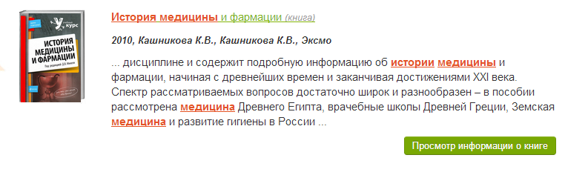
При использовании такой поисковой фразы в результаты попадут документы, в значениях полей которых встречается либо слово «история», либо слово «медицина», либо оба сразу. Те документы, в которых встречаются оба слова сразу, будут выше в результатах поиска.
При вводе того или иного запроса система автоматически определяет наличие уже введенных в поисковую строку запросов других пользователей системы, начинающихся с тех же символов и предлагает уже готовые варианты с учетом их популярности.

Поиск по точному совпадению искомой фразы
В этом формате выполняется поиск точного совпадения поисковой фразы. Режим автоматически активируется, если поисковая фраза введена в двойных кавычках: «история медицины».
При использовании такого поискового запроса будут найдены только книги, журналы и информационные ресурсы, которые содержат в проиндексированных полях точное совпадение введенной фразы. Выше в результатах поиска будут те документы, в которых введенная фраза встречается чаще.
О более сложных вариантах поиска можно прочитать на сайте ЭБС IPRbooks:
- Логический поиск
- Расширенный поиск

Чтение книг в ЭБС
Для чтения изданий Вам необходимо найти нужное и нажать кнопку «Читать» (Чтение онлайн).
Издание будет открыто в специальном программном обеспечении. Для его работы требуется установленный Adobe Flash Player — бесплатное ПО доступное для скачивания по ссылке http://get.adobe.com/ru/flashplayer/?promoid=BUIGP.
Рекомендуем использовать для чтения книг браузер Google Chrome. Скачать и установить его можно по ссылке: https://www.google.ru/chrome/browser/desktop/index.html.
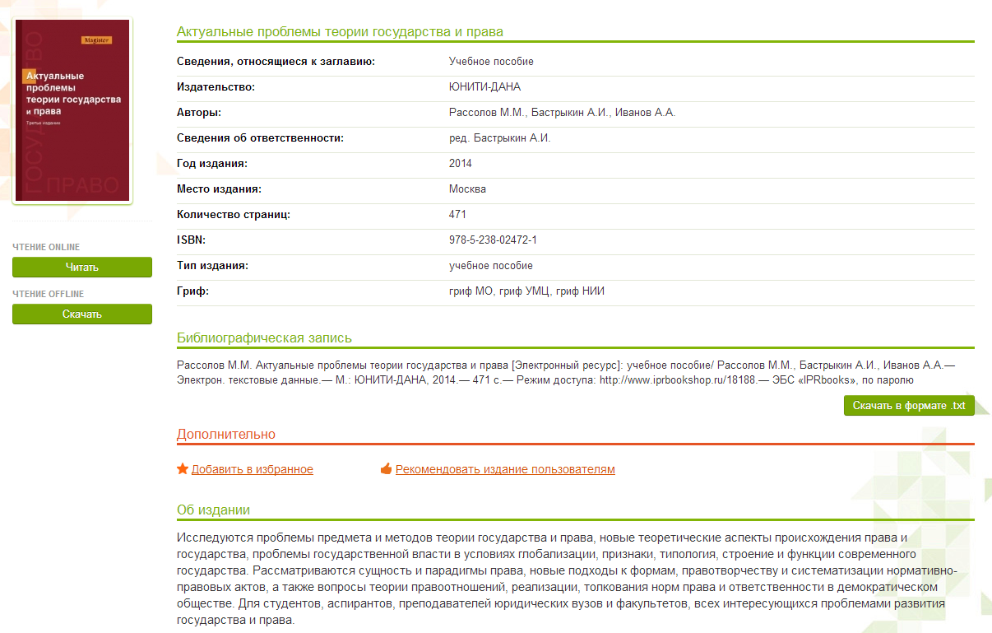
Вы сможете видеть кнопки чтения, только если Вы зарегистрированы в системе, без регистрации возможно лишь ознакомление с описанием изданий.
Если издание находится в стадии обработки, то данные опции будут недоступны.
Рассмотрим подробно интерфейс приложения для работы с изданиями ЭБС в режиме online.
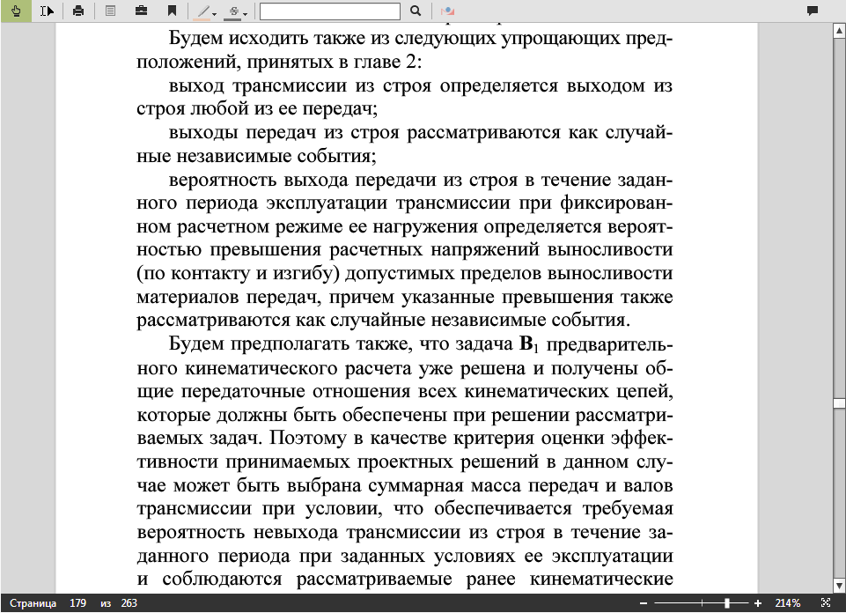

В верхней панели управления окна программного обеспечения имеются функциональные кнопки-иконки:
Перемещение. Инструмент перетаскивания страницы для более удобного ее расположения;

Выделение текста. Доступна опция выделения не более 1000 знаков на странице;

Печать. Доступная функция ограниченной печати (разрешено распечатать только ограниченное количество страниц издания за весь период подписки);

Содержание. Если данная иконка неактивна — это означает, что данные по оглавлению еще обрабатываются;

Конспектирование. Данный инструмент доступен только после выделения фрагмента текста, после выделения кликните на этот инструмент, появится окно форматирования содержимого конспекта с встроенным визуальным редактором, а также опция отправки содержимого конспекта на email, указанный вами при регистрации или присвоенный вам администратором системы;

Закладки. Создание закладок на странице издания. Если вы хотите сделать закладку на странице, и вы хотели бы иметь к ней быстрый доступ из личного кабинета, отметьте ее этим инструментом;

Маркер. После того, как вы выделили какой-либо участок содержимого с помощью инструмента выделения, кликните эту кнопку для того, чтобы залить цветом это выделения, это создано для более удобной навигации по страницам издания, вы точно будете знать те участки, которые важны;

Зачеркивание. Выделенный текст вы можете легко перечеркнуть с помощью этого инструмента;

Поиск по тексту издания. Вы можете легко найти любые слова по тексту издания. В новой версии ПО поиск по изданиям возможен в полноэкранном режиме;

Поиск выделенного текста в СПС Гарант. После того, как вы выделили текст в издании, кликните по этой иконке для быстрого перехода к результатам поиска в онлайн-системе Гарант;

Комментарий. Система быстрого сообщения администрации ЭБС с отзывом или пожеланием по данному изданию;

Навигация. Вы можете указать заведомо известную страницу, кликнув на номер текущей страницы слева в интервале и изменив значение;

Зуммирование. Вы можете увеличивать или уменьшать размер страницы от -300 до 300% от оригального вида;

Полноэкранный режим чтения. Кликните на эту иконку чтобы развернуть приложение на весь экран, чтобы вернуться в обычный режим просмотра, кликните на Esc;

Подробности работы с ЭБС IPRbooks

